Raul Eugenio Correa 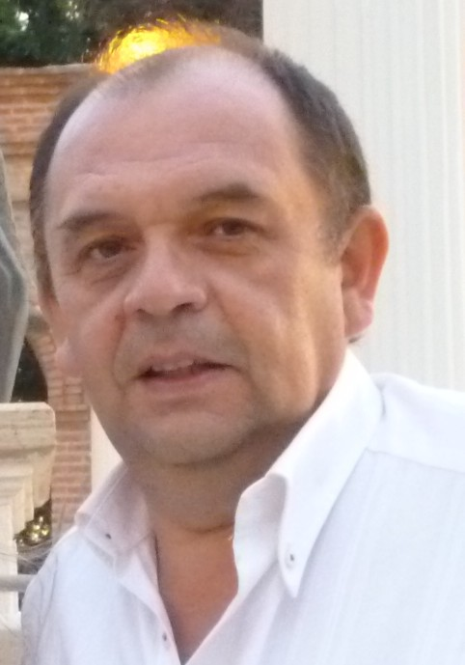

DATOS PERSONALES

Edad: 51 años
Documentación: D.N.I. Nro. 14.721.858
Cuil: 20-14721858-4
Fecha de Nacimiento: 24 de Septiembre de 1.961.-
Estado Civil: Casado, 3 hijos.
Domicilio: Chile 1155 - (8324) Cipolletti - Prov. de Río Negro
Teléfono Particular: (0299) 15-4283459
Teléfono mensajes: (0299) 15-4728379
Dirección Mail: correacipo@yahoo.com.ar
Vía Twitter: cipolleno - Vía LinkedIn: Raul Correa - Vía Skype: correacipo

Estudios Cursados: Secundario Completo – Técnico electromecánico

Cursos complementarios
Gestión Competitiva y Negociación Comercial - Dicto: Total Quality Consulting
Planificación Comercial y Marketing Directo - Dicto: IDEA - CABA
Liderazgo - Capacitación Gerencial - Dicto: Ing. Antonio Irace. - CABA
Capacitación informática: Paq. Windows, Office, Diseño.
Automóvil: Fiat Siena Diesel

Objetivo
Ingresar a un grupo de trabajo donde pueda crecer y desarrollarme humana y profesionalmente, volcando toda mi experiencia y capacitación lograda. Tengo una gran capacidad de adaptación a grupos de trabajos, soy una persona proactiva a la que le gusta realizar sus tareas de forma eficiente y eficaz.

ACTIVIDAD LABORAL
Medicus SA – Medicina Privada - Neuquén Capital.
Ejecutivo de Cuentas - 01/11/2012
Comercialización de Medicina Privada.
Referencia: Sr. Mirko Rota Nodari – Supervisor de ventas -0294-154804930
Swiss Medical SA – Medicina Privada - Neuquén Capital.
Asesor Comercial - 2007- 2012 (22/06/12)
Comercialización de Medicina Privada, canal Retail, dirigido a Individuos - PYMES
Referencia: Sra. Bettina Roda- Jefe Área – 0299-4486981

Municipalidad de Cipolletti – Dirección General Cultura –
Coordinador Área Universitaria - 2003 – 2007
Desarrollo y puesta en marcha de Licenciatura Artes Visuales (IUNA)- Director de Escuela Municipal de Cerámica.
Referencia: Prof. Carlos Magliarelli (Sec. de Cultura Prov. Rio Negro)- 02920610327

MASTER SELLING s.a. – Agente Oficial MOVICOM – Neuquén Capital.
Gerente de Sucursal - 2000 – 2001
Gerencia de sucursal con, captación, capacitación y coaching de 16 vendedores de terreno.

C.T.I. – Compañía de Teléfonos del Interior – Neuquén Capital.
Gerente de Grandes Cuentas - 1996 – 1999
Comienzo como Ejecutivo de Ventas, ascenso a Supervisor, luego Gerente de Grandes Cuentas, desarrollando en la zona patagónica las cuentas PYMES.

Eduardo García Mansilla – Broker de Seguros – Neuquén Capital.
Supervisor de ventas - 1991 - 1995
Supervisor de ventas con 9 vendedores de terreno en seguros de vida.

T.I.A. s.a. – Hipermercado – Río Grande – Prov. Tierra del Fuego.
Jefe de Exhibición y Ventas -1988 - 1990
Jefe de ventas sector comestibles. Coordinando 130 empleados entre repositores, cajeras y encargados de sector.

Laboratorios Exa – Searle – Laboratorios de especialidades medicinales – CABA.
Agente de Propaganda Médica - 1984 - 1987
Visitador medico en la zona de Avellaneda, Prov. de Bs. As.

